实验二 数据选择器、译码器、全加器实验
- 实验目的
- 熟悉数据选择器的逻辑功能。
- 熟悉译码器的工作原理和使用方法。
- 设计应用译码器的电路，进一步加深对它的理解。
- 掌握全加器的实现方法。
- 学习用中规模集成电路的设计方法。

- 实验所用器件和仪表
- 双4选1数据选择器74LS153 1片
- 双2-4线译码器74LS139 2片
- 二输入四与非门74LS00 1片
- 二输入四异或门74LS86 1片
- 万用表
- 示波器
- 实验箱

- 实验内容
- 测试74LS153中一个4选1数据选择器的逻辑功能。
- 测试74LS139中一个2-4译码器的逻辑功能。
- 用2-4线译码器74LS139和与非门74LS00实现逻辑函数。
- 用两片2-4线译码器74LS139设计一个8通道的数据分配器。
- 用与非门74LS00和异或门74LS86设计一个全加器。
- 用数据选择器74LS153设计一个全加器。

- 实验接线图
- 74LS153实验接线图和74LS153真值表
4个数据输入引脚C0─C3分别接实验台上的10MHz、1MHz、500KHz、100KHz脉冲源。变化地址选择引脚A、B和使能引脚G的电平，产生8种不同的组合。观测并记录每种组合下数据选择器的输出波形。

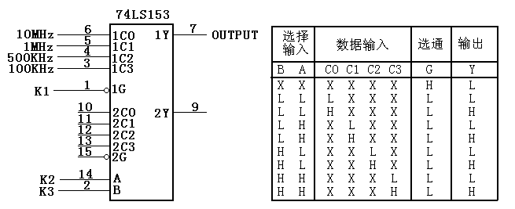
图4.1 74LS153实验接线图 表4.1 74LS153真值表
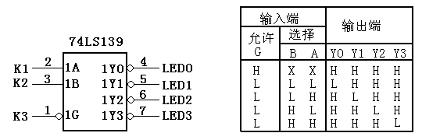
- 74LS139实验接线图和74LS139真值表
图4.2 74LS139实验接线图 表4.2 74LS139真值表
4个译码输出引脚Y0─Y3接电平指示灯。改变引脚G、B、A的电平，产生8种组合。观测并记录指示灯的显示状态。
- 用74LS139和74LS00实现逻辑函数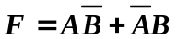。
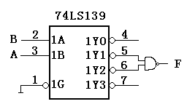
图4.3 74LS139实现逻辑函数的接线图

- 用两片74LS139设计一个8通道的数据分配器。
G
B
A
Y₀
Y₁
Y₂
Y₃
·
·
D
0
A₂
A₁
A₀
G
B
A
Y₀
Y₁
Y₂
Y₃
G
B
A
Y₀
Y₁
Y₂
Y₃
4
5
6
7
4
5
6
7
12
11
10
9
14
13
15
2
3
1
1
2
3

图4.4 74LS139实现数据分配器的接线图

- 使用74LS00和74LS86设计全加器。
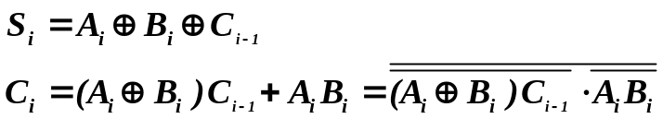
&
&
&
=1
=1
·
·
·
·
C_{i-1} Ai Bi
Ci
Si
1
2
3
4
5
6
1
2
3
4
5
6
9
10
8
=1
&

异或门的国标符号

与非门的国标符号

图4.5 全加器实验接线图
- 用数据选择器74LS153设计一个全加器。
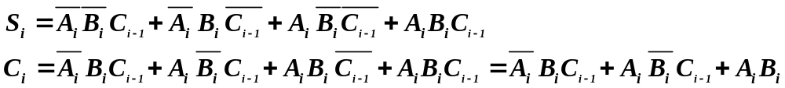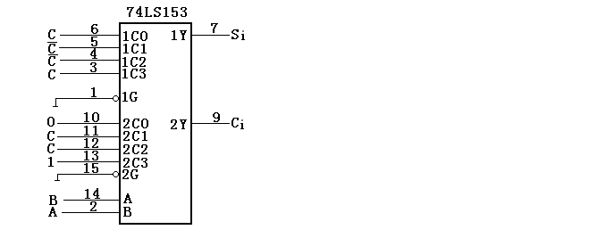
图4.6 74LS153实现全加器接线图

